Verbergen von Objekten
Zur Konstruktion eines rechtwinkligen Dreiecks benutzt man in der Regel einen Thaleskreis. GeoGebra bietet hierfür einen Halbkreis über zwei Punkten an ().
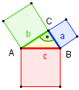
- Konstruiere ein Dreieck ABC mit einem zangenfesten rechten Winkel bei C und verberge den Halbkreis sowie gegebenenfalls weitere überflüssige Objekte (rechte Maustaste auf den Halbkreis – Haken weg bei Objekt anzeigen – alternativ über den Objektinspektor.)
- Verwende die Schaltfläche „Regelmäßiges Vielecke“ () zur Konstruktion der Pythagorasfigur.
(Achte darauf, dass die Figur nach unten aufgezogen wird, wenn die erste Seite von rechts nach links beschrieben wird.)
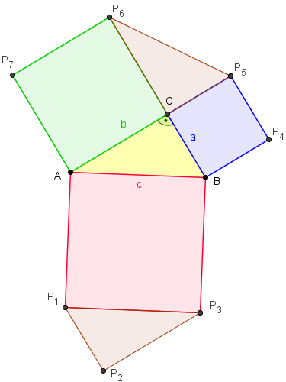
- Färbe das Dreieck gelb und die drei Quadrate in den Farben rot, grün und blau.
- Nun wollen wir einen berühmten Beweis des Satzes von Pythagoras von Leonardo da Vinci ( ital. Maler, Bildhauer, Architekt, Musiker, Anatom, Mechaniker, Ingenieur, Naturphilosoph und Erfinder, 1452 – 1519) nachvollziehen:
Spiegle das rechtwinklige Dreieck der Pythagorasfigur auf zwei Arten, so dass die nebenstehende Figur entsteht. (Konstruiere zunächst die Symmetriezentren.)
- Suche zwei kongruente Streckenzüge und führe diese durch eine geeignete Abbildung ineinander über. Mithilfe der Symmetrieen in der Figur folgt damit die Ausage des Satzes von Pythagoras.
Warum?
____________________________________________________________________________________________________________________________________

